第十二章 上课内容

# 本课目标

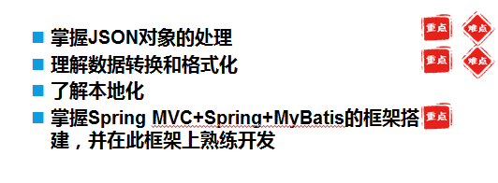

# 上课内容

## 使用@ResponseBody

作用：传输数据， 一般结合异步请求来获取数据的时候来使用， 这个注解使用到方法上面，处理方法的返回结果， 输出到客户端显示

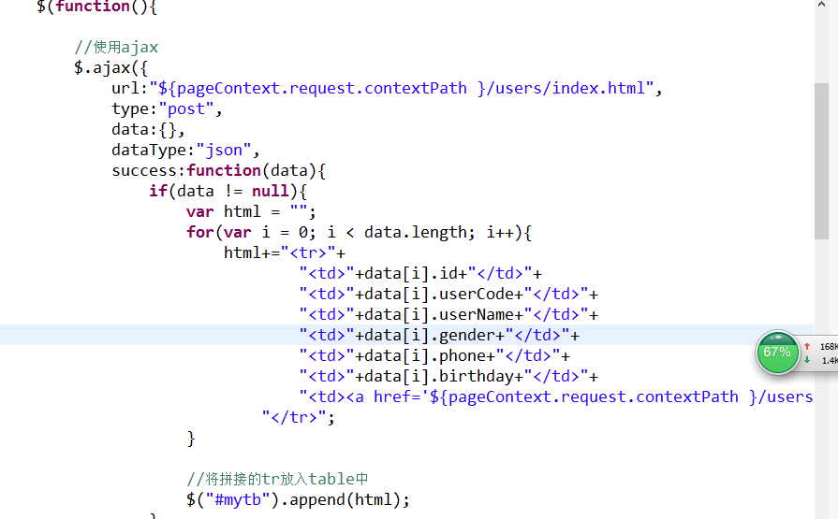

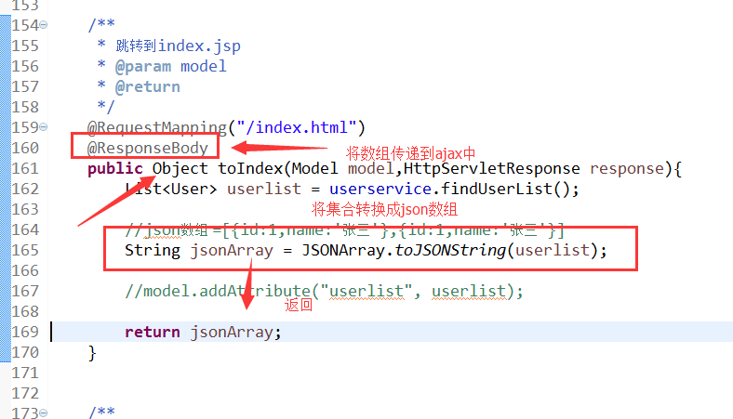

## 对JSON数据的传递进行处理

1. 中文乱码问题
   1. 在控制器的处理方法上的 @RequestMapping(produces={application/json;charset=utf-8}) 加上注解配置 produces

**注意：如果你的路径它是以html结尾的，请把 html干掉**

* 1. 在springmvc.xml 文件中配置消息转换器 StringHttpMessageConverter 解决乱码

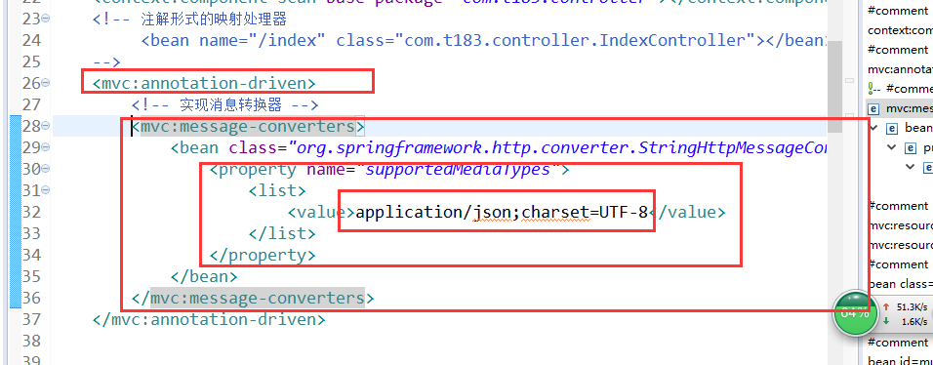

1. 日期问题
   1. 在实体日期属性上面加上@JSONField（format=’yyyy-MM-dd’）

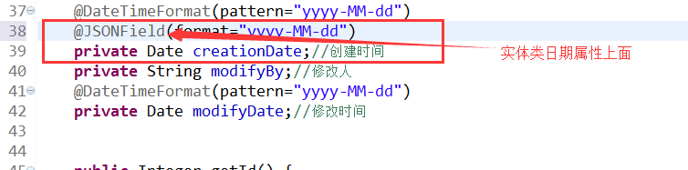

* 1. 在SrpingMvc-xml中配置FastJson消息转换器-FastJsonHttpMessageConverter

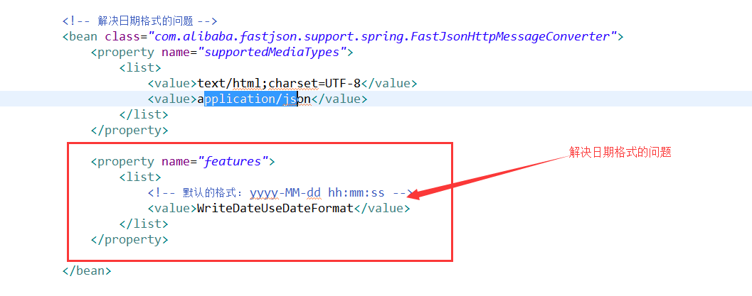

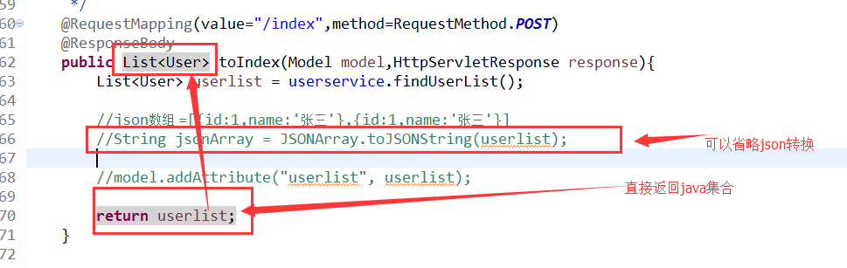

## 多视图解析器的配置

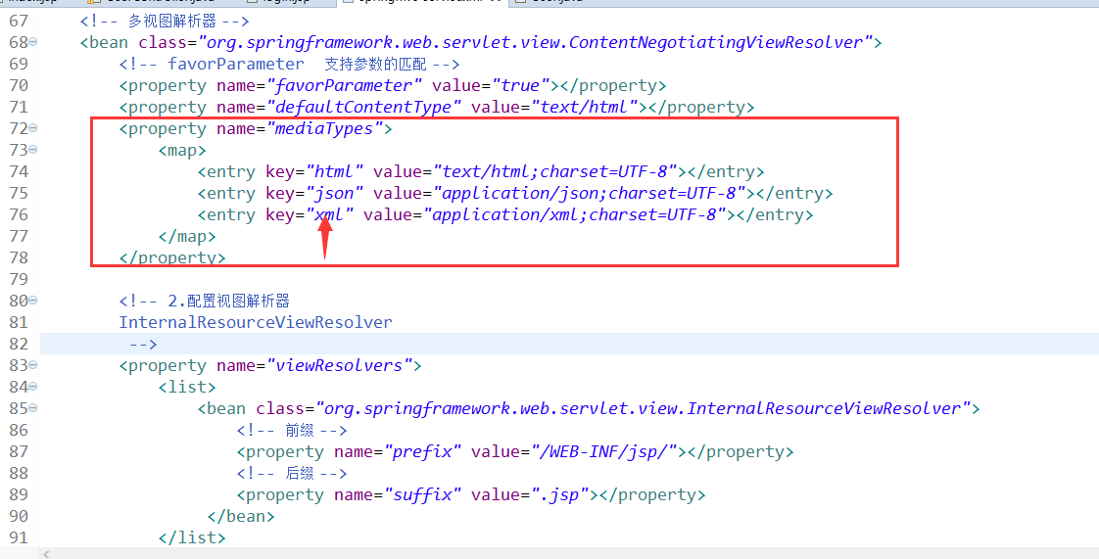

## 数据转换和格式化

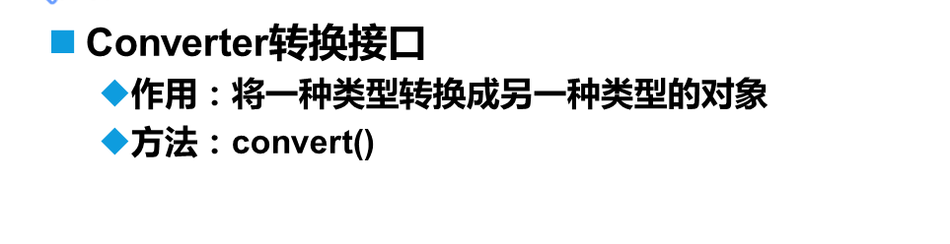

1. 实现Converter接口， 通过配置文件来实现

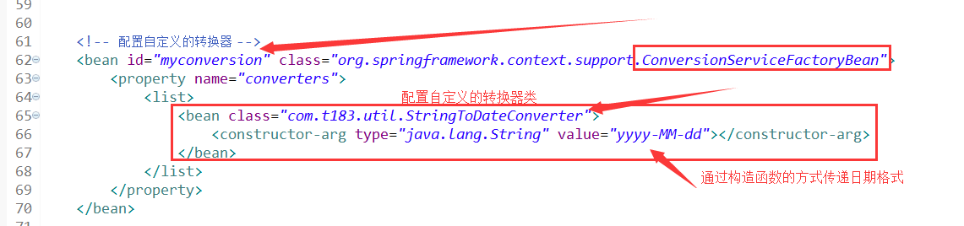

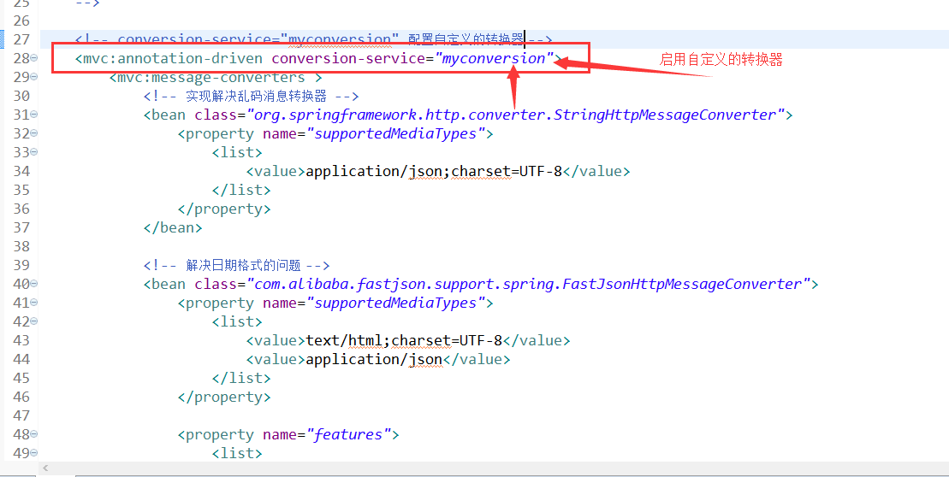

1. 使用注解的形式

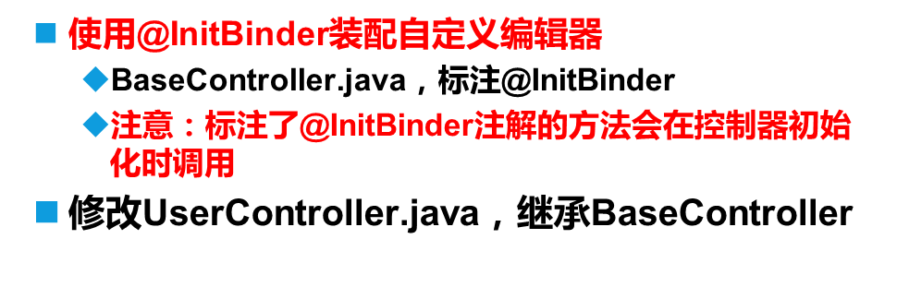

## SSM框架的整合步骤

1. **加入三个框架所有jar包**

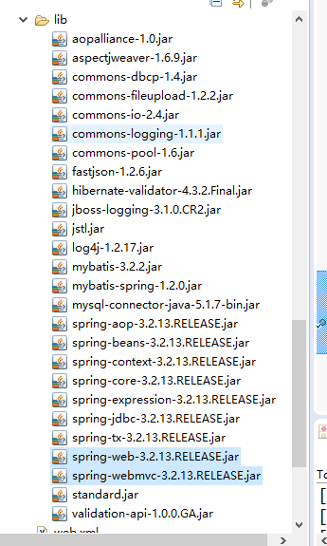

1. **配置Web.xml**

1）配置监听器（读取并且解析Spring的核心配置文件）

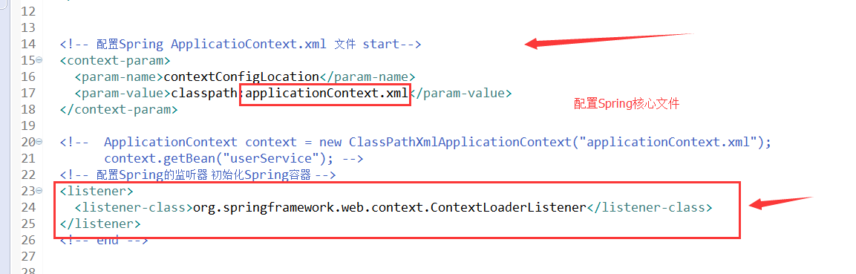

2）配置SpringMVC 和核心控制器 同时加载和读取Springmvc-servlet.xml文件

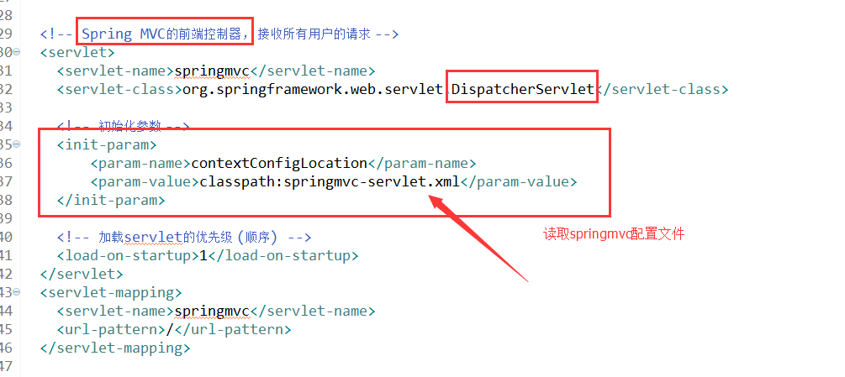

3） 配置全站过滤器(解决所有请求乱码问题)

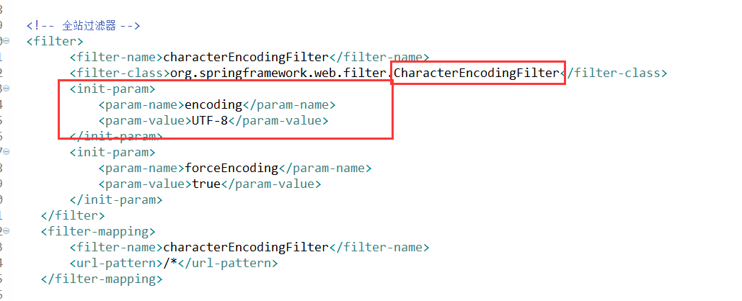

1. **配置文件(/resources)**

**1）Spring核心配置文件**

**applicationContext.xml**

1. 扫描注解(启用注解)

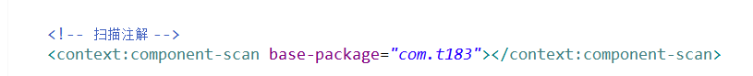

1. 配置数据源

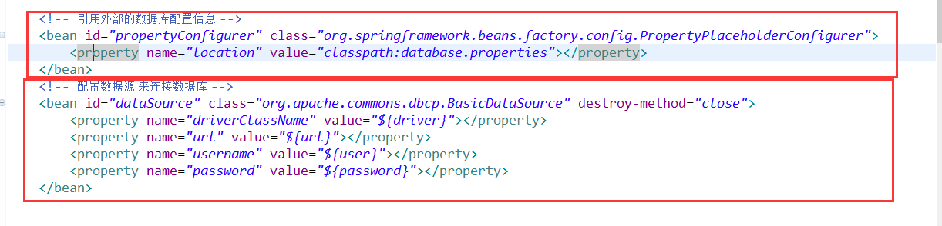

1. 配置SqlSessionFactory

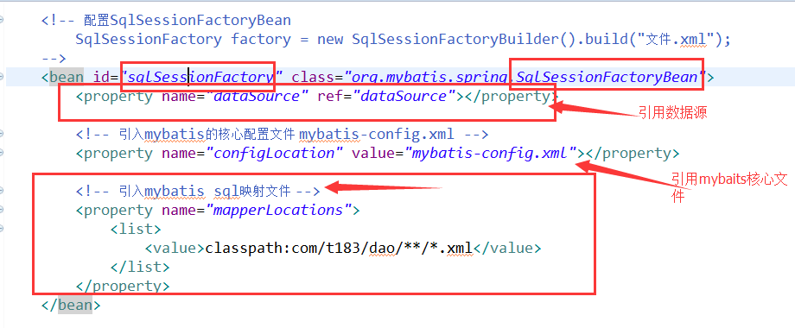

1. 配置映射器，减少dao实现类(Dao接口名称和sql映射文件要一致)

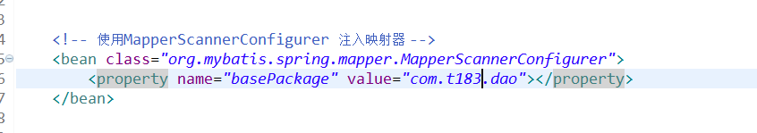

1. 事务处理(切面配置)

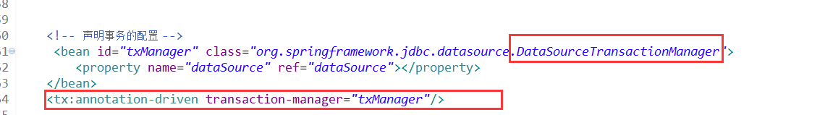

**SpringMvc核心配置文件**

**springmvc.xml**

1. 扫描conroller 控制器



1. 配置转换器

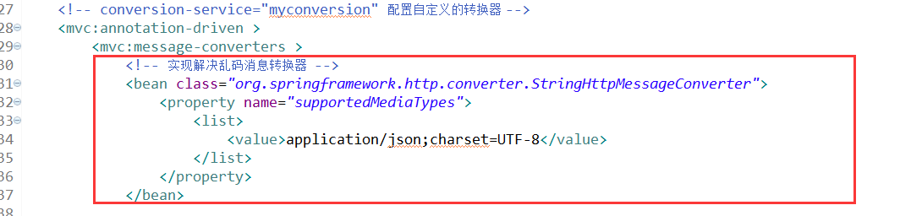

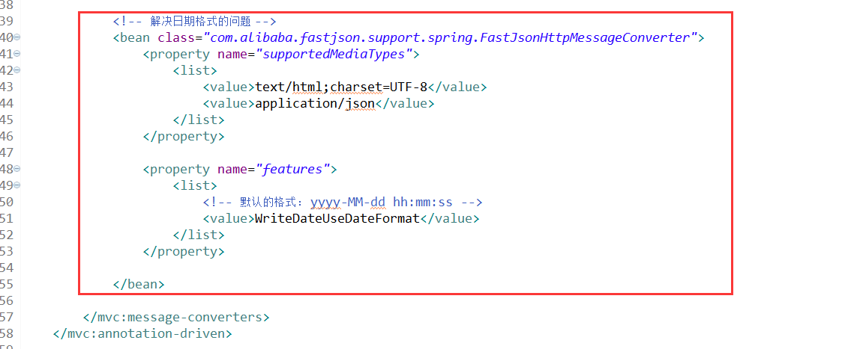

1. 引用静态资源文件

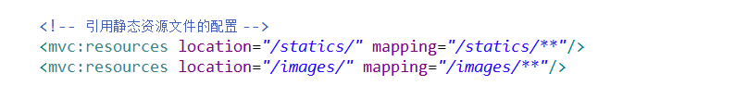

1. 配置多视图解析器

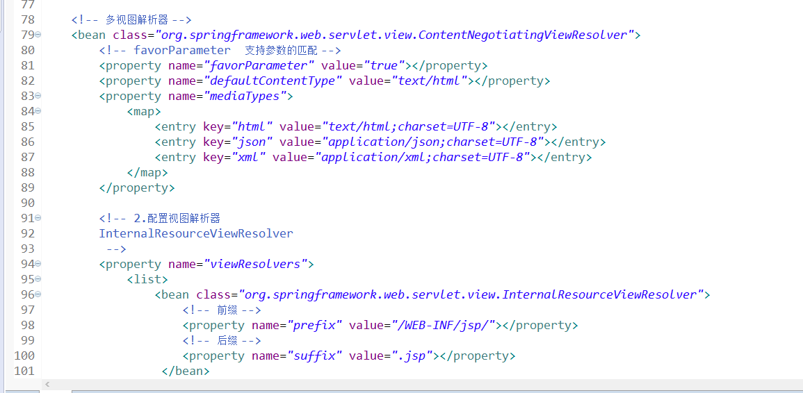

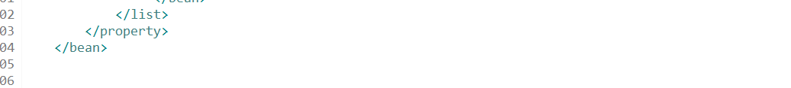

1. 配置文件上传的解析器

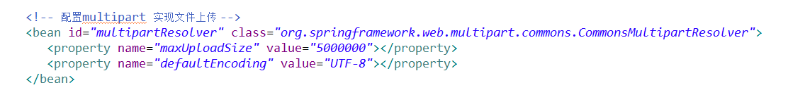

**Mybatis核心配置文件**

**mybatis-config.xml**

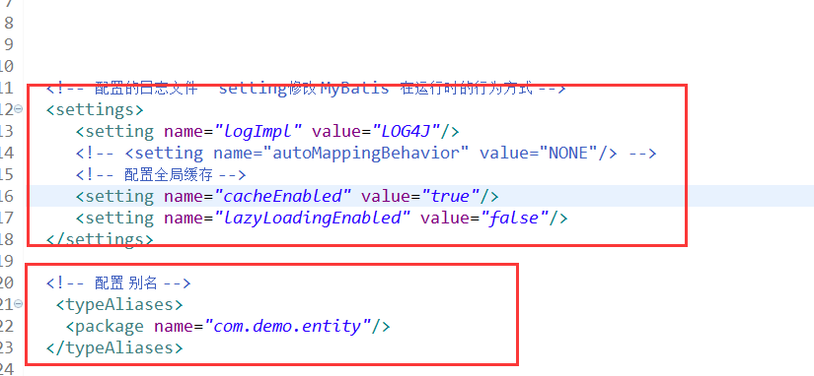

mybatis的sql映射文件：

